|  |  |  |
| --- | --- | --- |
|  | **الإدارة العامة للأمن الوطني**  **الشرطة العلمية والفنية**  **المختبر الوطني للشرطة الفنية والعلمية** | **C:\Users\HP\AppData\Local\Microsoft\Windows\INetCache\Content.MSO\406A02BA.tmp** |

**التقرير رقم 79**

**المصلحة المستفيدة: مفوضية الخاصة بالقصر الشمالية**

القضية رقم: -2372

المصلحة المستفيدة**:** مفوضية الخاصة بالقصر الشمالية

**نوع القضية:** تحديد النسب

**مكان اخذ العينات:** مختبر الشرطة الوطنية،بتاريخ2023-05-18

المرجع: اتصال من المفوض

رقم القضية الجنائية:

**وصف العينات:**

العينات مأخوذة من مسرح الجريمة

|  |  |
| --- | --- |
| وصف العينة | رقم العينة |
| المولودة وردة | 23-72-1 |
| عبد الرحمن اعبيد بومديد 1974 | 2-72-23 |
| امنة السالك (دار النعيم)2006 | 3-72-23 |

**هدف الخبرة:**

اجرا فحص حمض النووي للأشخاص المذكورة اسماؤهم في الجدول أعلاه، وتحديد صلة القرابة بين المدعو عبد الرحمن اعبيد والمولودة وردة

**طريقة التحليل:**

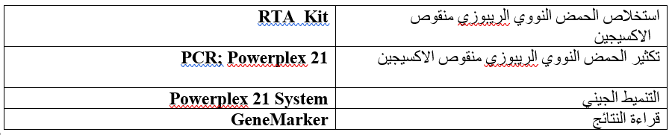

**النتائج**

|  |  |  |  |
| --- | --- | --- | --- |
| **Allèle\Echantillon** | **IND1.72-23** | **IND2.72-23** | **IND3.72-23** |
| **Amel** | **X** | **XY** | **X** |
| **D3S1358** | **15,16** | **16,17** | **15,20** |
| **D1S1656** | **15** | **11,14** | **15** |
| **D6S1043** | **12,15** | **12** | **12,15** |
| **D13S317** | **11,13** | **8,11** | **9,13** |
| **Penta E** | **10,16** | **11,15** | **8,10** |
| **D16S539** | **12,13** | **8,9** | **11,13** |
| **D18S51** | **12,14** | **17,19** | **12** |
| **D2S1338** | **18,21** | **17** | **20,21** |
| **DSF1PO** | **8,12** | **10,12** | **12** |
| **Penta D** | **12,14** | **10** | **10,14** |
| **THO1** | **8** | **6,8** | **8,9** |
| **VWA** | **15,23** | **14,16** | **23** |
| **D21S11** | **29,30** | **28,29** | **29,30,33.3** |
| **D7S820** | **11** | **8,10** | **8,11** |
| **D55818** | **13** | **11,12** | **12,13** |
| **TPOX** | **6,11** | **7,11** | **6,9** |
| **D8S1179** | **10,15** | **12,14** | **14,15** |
| **D12S391** | **18** | **17.3,18,21** | **18** |
| **D19S433** | **14,14.2** | **13,14** | **12,14.2** |
| **FGA** | **22,23** | **22,23** | **23** |

**الخلاصة**:

**الخلاصة**:

لالل

بناء على نتائج الاختبار التي تم الحصول عليها من تحليلات مواقع الحمض النووي المدرجة أعلاه (البصمة الوراثية) فإن المدعو عبد الرحمن اعبيد، يستحيل ان يكون الاب البيولوجي للمولودة وردة.

نختم هذا التقرير على حالته ليوجه الى المصلحة المستفيدة، وذلك بعد وضع ختم المصلحة على جميع صفحاته وتوقيع الصفحة الأخيرة.

**فريق البيولوجيين بالمختبر الوطني للشرطة الفنية والعلمية:**

مهندس ضابط شرطة/ مريم الوافي –

مهندس ضابط شرطة/ رقية سلمان